|  |  |  |
| --- | --- | --- |
| Datum:  6. 5. 2022 | SPŠ CHOMUTOV | Třída:  A3 |
| Číslo úlohy:  22 | MĚŘENÍ NA TTL II. | Jméno:  Schöpp Petr |

**Zadání:**

Změřte vstupní a odběrovou charakteristiku TTL obvodu.

**Zapojení:**

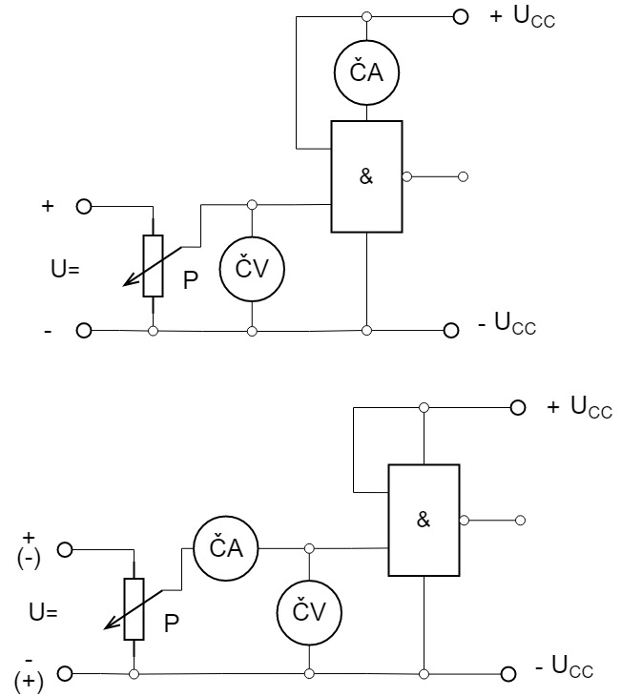**Vstupní charakteristika:**

**Odběrová charakteristika:**

**Tabulka použitých přístrojů:**

|  |  |  |  |
| --- | --- | --- | --- |
| NÁZEV | OZNAČENÍ | PARAMETRY | EVIDENČNÍ ČÍSLO |
| Zdroj | Ucc | 0-36V / 2A | LE 1028 |
| Zdroj | U= | 0-30V / 10A | LE 5110 |
| Potenciometr | P | 1,6A | 250Ω | LE1 353 |
| Miliampérmetr | mA | 0-600mA | LE1 2283/8 |
| Číslicový voltmetr | ČV | KEYSIGHT U3401A | LE 1028 |
| Číslicový ampérmetr | ČA | KEYSIGHT U3401A | LE 5096 |
| TTL | & | MH 7400 | - |

**Teorie:**

Polovodičové prvky TESLA řady MH7400 jsou křemíkové planárně epitaxní TTL logické integrované obvody. Charakteristickou zvláštností těchto monolitických integrovaných obvodů je vazba pomocí tranzistoru s dvěma a více emitory.

**Postup:**

Vstupní:

1. Zapojíme přístroje podle schématu.
2. Nastavíme hodnotu UVST na maximální povolenou hodnotu (5V, ale můžeme si dovolit lehce překročit).
3. Po vyhovujících krocích snižujeme UVST a odečítáme IVST.
4. Miliampérmetr nebyl schopen naměřit, takže jsme použily číslicový (nemuseli jsme na něm prohazovat svorky).
5. Při UVST=0 prohodíme polaritu zdroje a měříme maximálně do 1,2V.

Odběrová:

1. Zapojíme přístroje podle schématu.
2. Nastavujeme UVST a odečítáme ICC.
3. Snažíme se najít špičku pomocí funkce memory max.

**Tabulka hodnot:**

Odběrová:

Vstupní:

 

**Graf:**

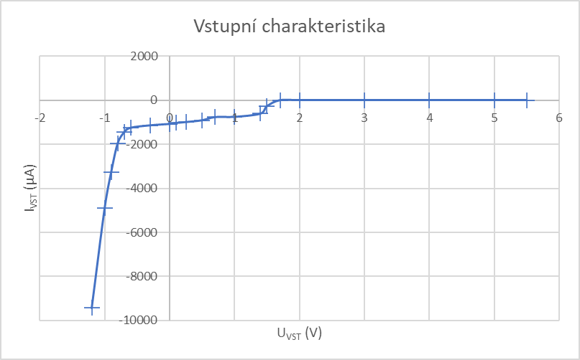

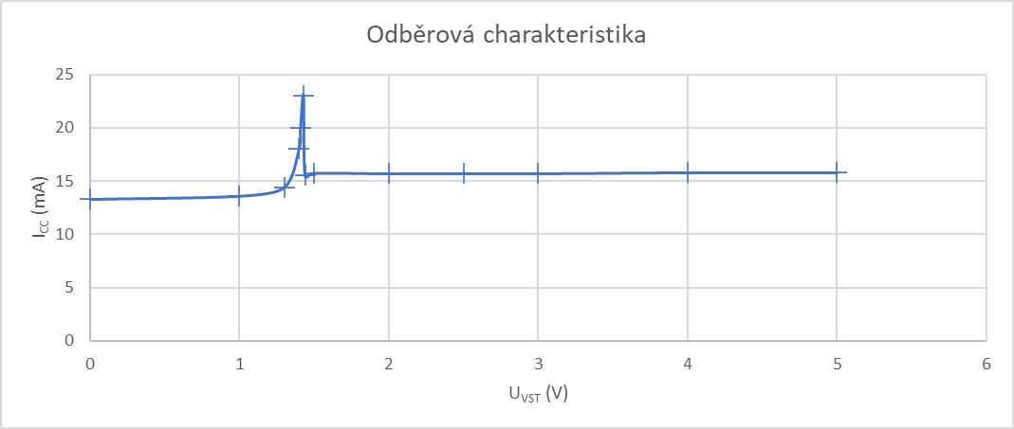

**Závěr:**

Měření proběhlo bez problémů. Charakteristiky vyšly podle očekávání.